**numpy**

工具总结：

1 np.set_printoptions(suppress = True)：消除科学计数法。

2 np.set_printoptions(precision = 4)：设置小数点位数。

3 np.linalg.inv(narray)：求矩阵的逆。

4 dot(narray1,narray2)：矩阵的乘法，注意左乘 / 右乘。

5 np.linalg.matrix_rank(narry)：求矩阵的秩。

linalg是线性代数库。

6 直接调用点乘：narray1.dot(narray2)。

7 np.insert(arr,obj,values,axis)：arr：输入矩阵；obj：索引值；values：插入的值；axis：插入的轴，注意索引从0开始，函数返回矩阵(数组)，需要用变量接收。

8 np.mean()：求取均值，返回矩阵所有元素的平均值；np.mean(0)：求每列的平均值，返回与原矩阵列数相同的矩阵。

9 np.std()：求取标准差，规则同8。

10 numpy中，矩阵间，不同数据类型不可相加减，例如int – float。

11 np.ones()：默认生成float类型数据，通过dtype语句，更改数据类型，dtype语句对所有np对象适用，是np对象的属性。

12 np.astype()：更改数据类型，np.astype(int)：转化为int类型，np.astype(float)：转化为float类型。

13 python中，int / int可以 = float，int可直接 / float。

14 word文档中代码字体使用courier new字体，非常好看。

15 numpy中索引列：arr[:,j]，即索引第i+1列，返回一维数组，可用reshape语句重塑形状。

16 numpy中linspace函数语法：linspace(start,stop,num)，start表示开始位置，stop表示结束位置，num表示在指定范围内，生成的数据数量。

例如：linspace(-10,10,100)，即指在[-10,10]范围内生成100个数据，并且这100个数据等差。

在matplotlib中，用于获取等间隔的点。

17 ones()函数

功能：创建给定形状和类型的用1填充的数组。

语法：np.ones(shape，dtype)

shape：指定创建数组的维度，取值为整数或整数组成的元组，列表。

dtype：指定数组元素的数据类型。

18 在计算标准差时，要统一数据类型，即：要int，全int，要float，全float，通过dtype语句设置数据类型，具体情景如下：

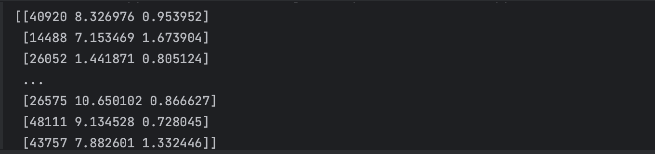

value = (value - value.mean(0)) / value.std(0)

19 numpy之经典错误：

1 先看语句：

dataSet_label = dataSet[:,a]

这种切片结果得到1维数组，而不是2维，将第a+1列切片后，返回1维数组，可通过reshape语句转化为2维数组。

若搭配下列语句组合：

dataSet_label = dataSet_label[:,-1]

直接报错，因为切片操作是对2维数组进行的操作，这里dataSet_label已经是1维数组，故不可切片。报错类型：

电脑屏幕的照片上有字

2 先看语句：

if currentLabel not in labelCounts.keys()

这里currentLabel不能是narray类型数据，否则报错。

报错类型：

